МКОУ «Большеплотавская СШ №22»

Структурное дошкольное подразделение

Сценарий праздника

«День Победы - 9 мая»

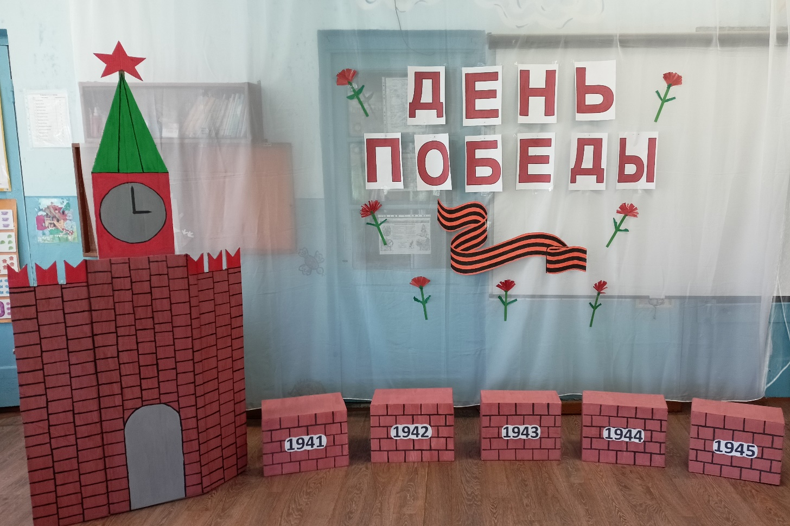
для детей разновозрастной группы

Воспитатель: Кресс Наталья Яковлевна

2024 г.

Задачи: Формировать познавательный интерес к истории своей страны; воспитывать у детей патриотические чувства, любовь и уважение к защитникам Родины; поощрять желание подражать их смелости, ловкости, отваге, в стремлении быть похожими на них.

Предварительная работа: просмотр презентаций о Великой Отечественной войне, беседа воспитателя с детьми о Великой Отечественной войне, разучивание стихотворений, песен, танцев, оформление зала.
Ход мероприятия:
Дети торжественным маршем под музыку входят в зал.
Ведущий: Ребята, сегодня самый замечательный праздник - День Победы. Этот праздник отмечает вся наша страна. В День Победы все поздравляют ветеранов Великой Отечественной войны. Давайте начнём наш праздник стихами, посвященными Дню Победы.
Дети читают стихи.
Праздник Победы
Народ отмечает.
Шарик воздушный
В небо взлетает.
Песни звучат
О далёкой войне.
Гордо гвоздику
Держу я в руке!

Давайте, дети, с вами вместе
Поздравим бабушек и дедов,
Ведь наступил важнейший праздник,
Мы отмечаем День Победы,
Должны мы всех героев вспомнить,
Они страну спасали нашу,
Нам небо мирное вернули,
Давайте им спасибо скажем!
Праздник к нам пришел,
Мы очень рады,
День Победы —
Лучшая награда,
День Победы —
Гордость всей страны,
Мы Победе прадедов
Верны!
Праздник очень яркий,
Праздник — не простой,
В этот день прадедушки
Выиграли бой,
Выиграли вместе,
Дружно, сообща,
И прогнали злобного,
Лютого врага!
Победители — все деды,
Они бились — до Победы,
Всю страну пешком прошли,
Мир для нас с тобой нашли!
Поздравляю с Днем Победы
Родину большую!
Славлю наших ветеранов
И страну родную.

С Днем Победы поздравляю
Всех, кто миром дорожит!
Счастья, радости желаю.
И под мирным небом жить!

Мы в садике — танцуем,
Мы в садике — поем,
Мы празднуем Победу,
Героев в гости ждем.

Ведущий: Ребята, наши прадеды были сильными, смелыми и отважными! Они храбро защищали нашу родину. Песня «День Победы» посвящается всем участникам Великой Отечественной войны.
Дети исполняют песню «День Победы», сл. и муз. Л. Молчановой.
Ведущий: Много лет прошло с тех пор, как закончилась Великая Отечественная война, но память жива и будет жить вечно в наших сердцах!
Танец, посвященный Дню Победы, в исполнении девочек разновозрастной группы (флешмоб под песни «Катюша», «Первым делом самолёты», «Три танкиста», «Аист на крыше»).
Ведущий: Во время Великой Отечественной войны существовали различные военные профессии. Сегодня мы поговорим о них. Отгадайте первую загадку и узнайте военную профессию:
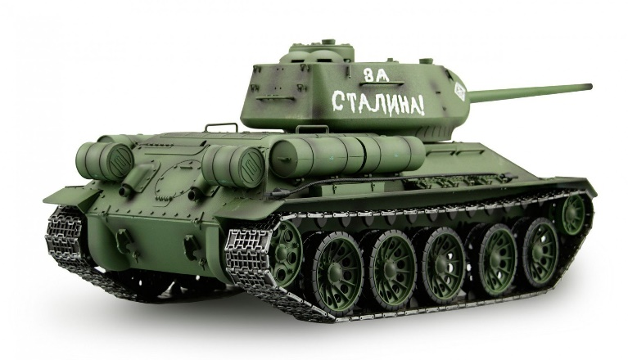
Снова в бой машина мчится,
Режут землю гусеницы,
Та машина в поле чистом
Управляется … (Танкистом)
- Танкисты – это члены экипажа боевой машины – командир, наводчик орудия, механик-водитель. Танки стали символом мощи и стремительных операций Великой Отечественной войны. Танки прорывали оборону и сдерживали наступление противника. Лучшим советским танком времен Великой Отечественной войны считается танк Т-34. (Показать фото.)
Проводится игра "Танковое сражение" под минусовку песни «Три танкиста».
Оборудование: 2 коробки («танки») одинакового размера с открытым верхом с привязанными к ним длинными веревками, на концах которых палочки (для удобства накручивания веревки; большое количество предметов для бросания (киндер-контейнеры).
На полу рядом друг с другом находятся две коробки. По сигналу двое (танкисты) начинают тянуть коробки к себе, накручивая веревки на палочки. Остальные игроки – снайперы. Они встают по обе стороны от «танков». Задача «снайперов»: во время движения «танков» стараться забросить в коробку снаряды.
Ведущий: Отгадайте вторую загадку о военной профессии:
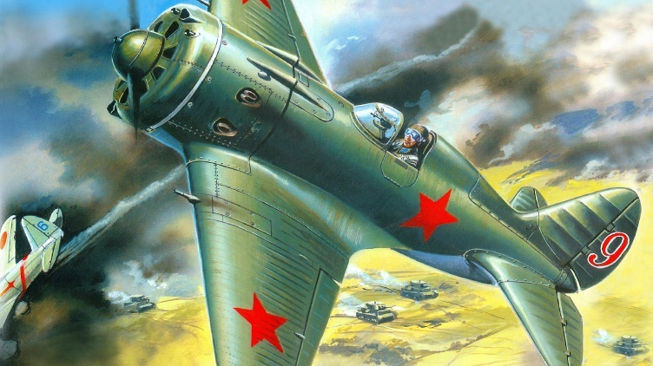
В небесах стальная птица,
Она быстрее звука мчится,
В кабине штурман и наводчик,
Ведет ее военный… (Летчик)
- Во время Великой Отечественной войны военные лётчики выполняли различные задачи: вели разведку, наблюдали с воздуха за неприятелем, доставляли оружие и боеприпасы, перевозили раненых, оставляли срочные донесения и приказы, сбрасывали парашютные десанты в тылу врага.
Проводится игра «Лётчики на аэродром».
По команде «Летчики на аэродром» все выбегают на ковер. По команде «Завели моторы» - выполняют движение «моторчик». По команде «Самолеты полетели» - «летают» по залу. По команде «Летчики на посадку», садятся на стульчики.
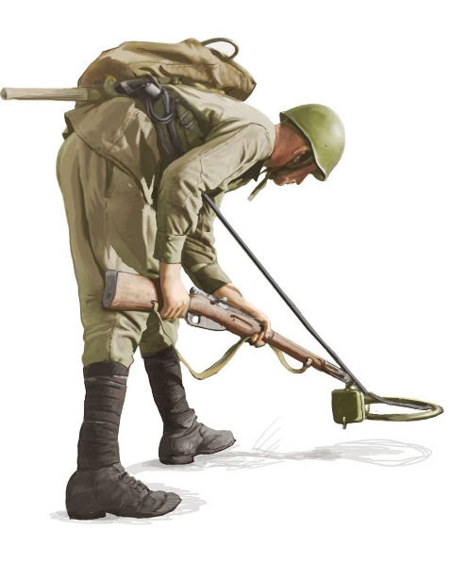
Ведущий: Третья загадка:
Спешит по вызову отряд,
Готов он разыскать снаряд.
Три мины обезвредил смело,
Боец поистине умелый. (Сапёр)
- Главная задача сапёра – установка взрывных устройств и их обезвреживание, быстрое уничтожение мин и других устройств врага.
Проводится игра «Сапёры».
На полу лежат «мины» (цветные круги нескольких цветов). По сигналу «Собрать мины», дети берут по одной мине и несут в коробку такого же цвета. Игра продолжается до тех пор, пока не будут собраны все мины. Предупредить детей, что с миной нужно идти осторожно, не бежать.
Ведущий: После трудной работы нужно отдохнуть. Предлагаю устроить привал и весело провести время, порадовать наших гостей танцем.
Исполнение танца с ложками детьми разновозрастной группы под песню «Казаки в Берлине», муз. бр. Покрасс, сл. Ц. Солодарь.
Ведущий:
Уважения достоин
Смелый и отважный воин:
Трудно в тыл врага пробраться,
Незамеченным остаться,
Все запомнить, разузнать,
Утром в штабе рассказать. (Разведчик)
- Разведчики – очень важная военная профессия. Они собирают информацию о противнике, чтобы обезопасить свою армию. Разведчики должны быть выносливыми, внимательными, обладать хорошей памятью. Давайте проверим вашу наблюдательность.
Проводится игра «Что изменилось?».
Перед детьми на столе находится военная техника (игрушки). Ведущий предлагает назвать технику и запомнить, как расположены игрушки. Затем дети закрывают глаза, а ведущий меняет местами или убирает одну из игрушек. Дети должны сказать, что изменилось. Игра повторятся несколько раз.
Ведущий: А теперь поиграем в игру «Разведчики и пограничники».
Дети встают в круг и берутся за руки. Они становятся пограничниками, изображают «границу». Один ребёнок становится разведчиком. Он находится вне круга. «Разведчик» вбегает и выбегает из круга. Пограничники проговаривают:
- Ты, разведчик, просто класс!
Тихо ходишь возле нас!
Мы границы охраняем
И врага не пропускаем!
Пограничники опускают руки, «граница» закрывается. Если разведчик остался внутри круга, он считается пойманным. Игра повторяется с новым разведчиком.
Ведущий: Наш праздник подходит к концу. Дети, мы должны помнить и не забывать героев Великой Отечественной войны, которые храбро сражались и победили злого врага. Они подарили нам мир. Да будем же радоваться и беречь этот чудесный мир, в котором мы живем. С наступающим праздником! С Днём Победы!

